# Phương pháp giáo dục đối với trẻ mầm non mà giáo viên nên biết

Giáo dục mầm non là giai đoạn giáo dục vô cùng quan trọng, đây là bước giáo dục đầu đời của thế hệ măng non. Chính vì vậy, nghiệp vụ, kỹ năng, phương pháp sư phạm mầm non của giáo viên vững chắc là yếu tố chủ chốt quyết định đến chất lượng giảng dạy. Để làm được điều đó, các giáo viên mầm non phải luôn trau dồi năng lực bản thân, không ngừng học hỏi và cải thiện khả năng trong việc giáo dục trẻ mầm non phù hợp với thời buổi hiện đại. Bài viết dưới đây của Vieclam123.vn có đưa ra một số **phương pháp giáo dục trẻ mầm non**, các bạn có thể đọc và tham khảo.

**1. Phương pháp giáo dục cấp nhà trẻ**

***- Phương pháp dạy trẻ mầm non bằng tình cảm:***

Người giáo viên dạy trẻ mầm non luôn phải tự ý thức bản thân về hành động của mình trong quá trình giảng dạy, phải luôn có những cử chỉ nhẹ nhàng, âu yếm, hành động thân thiện, gần gũi, chan chứa sự yêu thương đối với trẻ nhỏ. Như vậy mới có thể tạo cho trẻ sự tin tưởng, có thiện cảm khi tiếp xúc với giáo viên hoặc những người xung quanh, tình cảm của giáo viên dành cho trẻ chính là nguồn động lực lớn lao để trẻ vui học mỗi ngày, từ đó trẻ mới có thể cảm nhận được câu nói “cô giáo như mẹ hiền”

***- Phương pháp giáo dục mầm non bằng cách trò chuyện, kể chuyện, dùng lời nói giao tiếp với trẻ:***

Hãy dùng những lời kể, lời nói một cách diễn cảm, hoặc giáo viên hãy thường xuyên sử dụng các câu hỏi gợi mở kèm theo những cử chỉ, điệu bộ phù hợp nhằm động viên, khuyến khích trẻ mạnh dạn khi giao tiếp với cô giáo và bạn bè xung quanh. Giáo viên cần tạo điều kiện thích hợp để trẻ có thể bộc lộ cảm xúc, chia sẻ những mong muốn với mọi người bằng những hành động, lời nói cụ thể. Điều này giúp cho khả năng ngôn ngữ giao tiếp của trẻ được mở rộng phong phú và ngày càng hoàn thiện hơn.



***- Phương pháp giáo dục mầm non bằng minh họa, trực quan:***

Giáo viên sử dụng những phương tiện giảng dạy trực quan như: Tranh ảnh, đồ chơi, những vật mẫu thật... làm mẫu cho trẻ và kèm theo đó là những diễn tả cử chỉ và lời nói để giúp trẻ quan sát, tưởng tượng, làm theo với mục đích thúc đẩy sự nhạy cảm các giác quan non nớt của trẻ.

***- Phương pháp giáo dục mầm non thông qua thực hành:***

Giáo viên hãy sử dụng việc thực hiện hành động, các thao tác với đồ vật, đồ chơi và cả các dụng cụ học tập đơn giản phù hợp với nội dung và mục đích giáo dục. Trẻ có thể học được từ giáo viên các thao tác, cách quan sát và phân loại đồ chơi, đồ vật, giúp trẻ có những phản ứng nhanh nhạy.

***- Phương pháp giáo dục mầm non sử dụng các trò chơi:***

Sử dụng các trò chơi, hoạt động vui nhộn, sôi nổi phù hợp với trẻ trong các buổi học để kích thích trẻ vui chơi, hoạt động và trong các trò chơi giáo viên lồng ghép các kiến thức tư duy phù hợp với trẻ nhỏ, từ đó có thể giúp trẻ mở rộng hiểu biết, nâng cao khả năng kiến thức về thế giới xung quanh, điều này rất tốt trong việc thúc đẩy phát triển khả năng tư duy và lời nói ở trẻ nhỏ.

***- Phương pháp giáo dục mầm non bằng cách luyện tập:***

Giáo viên cho trẻ mỗi ngày đều thực hiện lặp lại nhiều lần những động tác, câu nói, điệu bộ, cử chỉ phù hợp với nội dung trong chương trình giáo dục, phù hợp với lứa tuổi, tạo cho trẻ sự hứng thú vui vẻ.

***- Phương pháp giáo dục mầm non hãy khen ngợi, nêu gương:***

Khi trẻ có những hành động, lời nói, cử chỉ, hành vi ứng xử tốt, giáo viên cần có những lời  khen, hãy tỏ thái độ đồng tình, khích lệ trẻ. Đồng thời khi trẻ mắc những sai lầm, giáo viên cần phải hướng dẫn và chỉ bảo cho trẻ hiểu, giúp trẻ tiếp thu và sửa chữa, trong bất kì trường hợp nào, cũng tuyệt đối không được có những cử chỉ thô bạo, trách mắng nặng lời, như vậy có thể khiến trẻ sợ hãi và học theo lối ứng xử như vậy.

[**Tìm gia sư trực tuyến**](https://vieclam123.vn/tim-gia-su) ở đâu mới chất lượng và uy tín? Đây là điều mà các bậc cha mẹ cực kỳ quan tâm, nếu bạn là phụ huynh đang có nhu cầu tìm giáo viên dạy kèm đừng bỏ qua trang web Vieclam123.vn của chúng tôi.

**2. Phương pháp giáo dục cấp mẫu giáo**

Với trẻ ở lứa tuổi mẫu giáo, tuy độ tuổi có chênh lệch từ khoảng 1 – 2 tuổi so với cấp nhà trẻ, nhưng nhìn chung phương pháp giảng dạy có phần tương tự như nhau.

***- Phương pháp giáo dục mầm non đó là dùng tình cảm:***

Giáo viên vẫn luôn phải giữ thái độ thân thiện, tình cảm, cử chỉ gần gũi, thân mật, hãy luôn sử dụng lời nói để động viên, khuyến khích, ủng hộ hoạt động của trẻ, khơi gợi niềm tin và cho trẻ thấy được chúng luôn nhận được sự yêu thương, quan tâm từ thầy cô, bạn bè, những người xung quanh.

***- Phương pháp giáo dục mầm non bằng cách thực hành:***

Việc thao tác, sử dụng đồ chơi, đồ vật trong mỗi buổi học giúp trẻ biết cách phối hợp phát huy mọi giác quan của bản thân, việc làm này cung cấp cho trẻ khả năng tư duy và những cảm nhận, suy đoán của bản thân về các vấn đề xung quanh chúng.

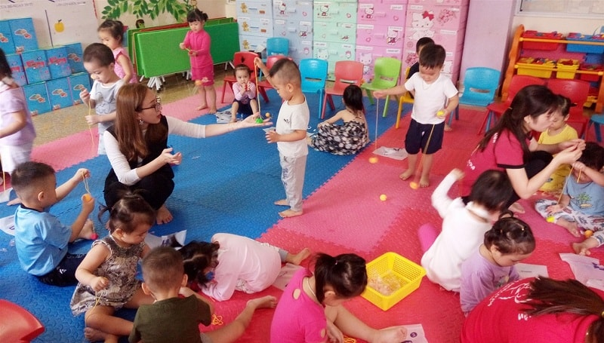

Bên cạnh đó, giáo viên còn có thể sử dụng các trò chơi, tổ chức các hoạt động khuyến khích trẻ tham gia, khơi gợi sự hứng thú, sự tự tin và năng động của trẻ nhỏ  .

***- Phương pháp giáo dục mầm non nêu tình huống:***

Giáo viên hãy tự đưa ra thật nhiều tình huống giả định về các vấn đề khác nhau, gần gũi, phù hợp với nhận thức của trẻ như: Không đi với người lạ, không lấy đồ của người lạ đưa cho, cần tuân thủ luật lệ giao thông như thế nào..., rồi từ đó đặt ra những câu hỏi để trẻ tự suy nghĩ và trả lời, trẻ sẽ phải tự mình đưa ra những quyết định riêng để giải quyết vấn đề sao cho hiệu quả nhất.

***- Phương pháp giáo dục trí tuệ cho trẻ mầm non luyện tập:***

Đây là phương pháp cho trẻ thực hiện các hành động, động tác nhiều lần thông qua những tiêu chí và yêu cầu của giáo viên đưa ra để nâng cao sự hiểu biết và các kỹ năng thực tế cho trẻ.

***- Phương pháp giáo dục mầm non bằng cách trực quan minh họa:***

Sử dụng các hình ảnh sinh động, các hành động, phương tiện giáo dục... để tạo cho trẻ thói quen vận dụng hết các khả năng giác quan của bản thân, để đánh giá, nhìn nhận mọi vấn đề xung quanh, bên cạnh đó việc được học theo phương pháp này có thể giúp trẻ phát huy tốt khả năng ngôn ngữ của mình.

***- Phương pháp giáo dục mầm non đó là dùng lời nói:***

Sử dụng các phương tiện dạy học nghe, nhìn có khả năng truyền đạt những thông tin bổ ích nhằm giúp trẻ bộc lộ được cảm xúc bản thân, ý tưởng đối với những người xung quanh.

**3. Năm cách dạy trẻ mầm non nên tham khảo**

Ở giai đoạn mầm non, được coi là “giai đoạn vàng ” trong sự phát triển trí não và hoàn thiện các kỹ năng của bản thân. Cho nên, việc các giáo viên mầm non tìm hiểu về các phương pháp giáo dục hiện đại, khoa học là vô cùng cần thiết. Dưới đây là năm phương pháp giáo dục trẻ mầm non đang được áp dụng rộng rãi trên toàn thế giới.

**3.1. Montessori – Giáo dục phát triển toàn diện**

Được sáng lập bởi bác sĩ, tiến sĩ người Ý Maria Montessori – một chuyên gia trong lĩnh vực nhân văn học - giáo dục học, triết học. Đây là một cách giáo dục giúp trẻ tạo dựng những nền tảng cơ bản trong những năm đầu học đầu đời của trẻ.

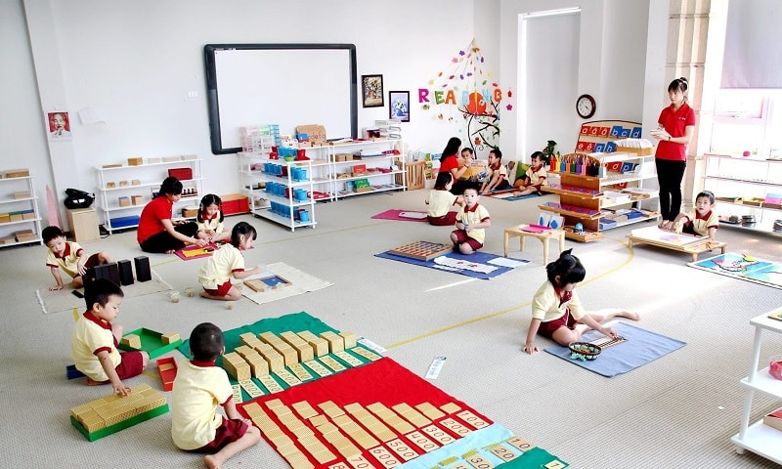

Theo các chuyên gia nghiên cứu về Montessori cho biết “sáu năm đầu đời là giai đoạn quan trọng để trẻ phát triển, có ảnh hưởng trực tiếp đến quá trình tạo dựng nền móng cho cấu trúc về hoàn thiện nhân cách sau này của trẻ”. Và Montessori biết tận dụng triệt để giai đoạn đáng quý này để kích thích cho trẻ có thể phát triển một cách vượt bậc và khơi dậy cho trẻ tài năng tiềm ẩn của bản thân mỗi trẻ.

Thông qua các hoạt động của đôi bàn tay, sự tương tác với môi trường xung quanh, và khả năng tự động hấp thụ văn hóa, đạo đức, xã hội, các tri thức về môi trường xung quanh, thông qua sự độc lập hoàn toàn, trẻ sẽ phát triển cá tính và phát triển bản thân một cách riêng biệt nhất.

Đặc biệt, với phương châm lấy trẻ làm trung tâm cốt lõi của mọi hoạt động giáo dục, tôn trọng suy nghĩ, tư tưởng và những đặc điểm riêng của trẻ, khuyến khích, động viên trẻ phát huy tinh thần chủ động với môi trường xung quanh. Montessori mang tới cho trẻ những cơ hội quý báu để trẻ tự thể hiện óc sáng tạo, năng lực trí tuệ theo bản sắc riêng.

Với sự đa dạng của các lĩnh vực trong giáo dục, Montessori cung cấp các kỹ năng: Thực hành cuộc sống, Toán học, Giác quan, Khoa học, Ngôn ngữ, Lịch sử... đáp ứng được nhu cầu phát triển toàn diện ở trẻ. Nhờ những hoạt động khác nhau trẻ được trải nghiệm những buổi học thú vị, bổ ích, phát triển sự nhạy bén của các giác quan, tăng cường tư duy và sự phát triển độc lập, sáng tạo và chủ động tạo dựng những mối quan hệ tốt đẹp với mọi người xung quanh.

**3.2. Reggio Emilia – Kỹ năng tự chủ bản thân**

Phương pháp này được phát triển bởi Loris Malaguzzi – một nhà tâm lý học khá nổi tiếng của Ý, được phổ biến ngay sau Thế chiến lần thứ 2.

Reggio Emilia đặc biệt quan tâm đến việc bồi dưỡng và tăng cường cho trẻ khả năng tự vận động tư duy của não bộ, thông qua các biểu đạt trong giao tiếp, loại hình ngôn ngữ hay nhận thức của trẻ. Trẻ luôn được động viên tự giác trong mỗi hoạt động cá nhân của mình. Giáo viên chỉ đóng vai trò hỗ trợ và dẫn dắt trẻ tìm được những ý tưởng và nguồn cảm hứng mới mẻ.

Đây cũng là lý do khiến cho phương pháp Reggio Emilia luôn triển khai các dự án dựa theo sở thích, ý tưởng của trẻ với tần suất liên tục và lặp đi, lặp lại nhiều lần.

**3.3. Glenn Doman – Giáo dục sớm tại nhà**

Được phát minh bởi giáo sư Glenn Doman, phương pháp này đóng vai trò mở đầu cho xu hướng giáo dục trẻ mầm non tại nhà, và bố mẹ đảm nhận vai trò chính trong việc giáo dục con cái. Theo Glenn Doman, đối với trẻ trong độ tuổi từ 0 – 6 tuổi sự giáo dục của bố mẹ là vô cùng cần thiết, giúp trẻ phát triển trí não một cách toàn diện thông qua việc tự giáo dục tại nhà.

Với phương pháp này bố mẹ dùng các bộ thẻ số và thẻ từ để giáo dục cho con, kiến thức phù hợp với sự phát triển trí não đối với trẻ từ 3 tháng tuổi. Thông qua các bài dạy của phụ huynh, trí não của trẻ phát triển mỗi ngày, đồng thời trẻ cũng có nhiều cơ hội để trau dồi các kỹ năng bản thân, kích thích sự nhanh nhạy và trí thông minh về ngôn ngữ...

**3.4. Steiner – Phát triển năng lực đặc biệt của trẻ**

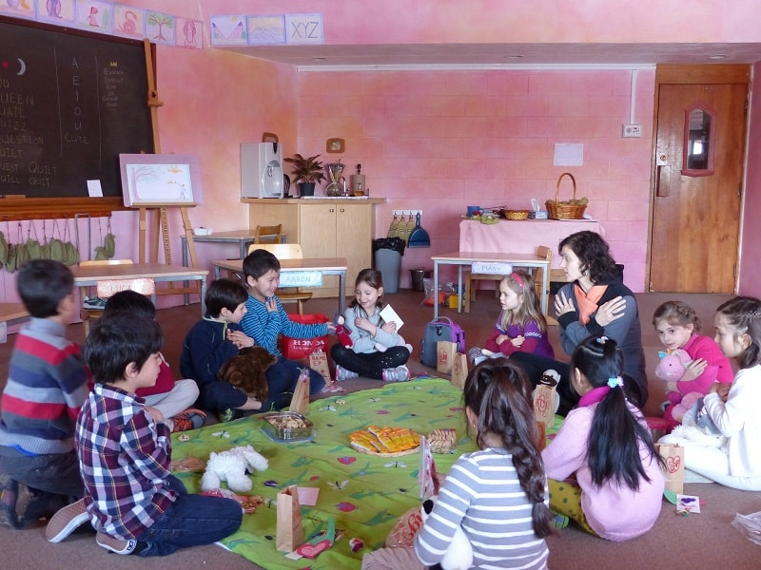

Còn có tên gọi khác là Waldorf được sáng lập bởi Rudolph Steiner – nhà triết gia, giáo dục người Áo. Khác với nền giáo dục truyền thống là tập trung truyền đạt kiến thức, phương pháp này đi sâu, đặt tầm quan trọng vào các tiêu chí cốt yếu của con người: Cảm xúc, suy nghĩ, ý chí. Đây là một tư duy giáo dục hiện đại, nâng cao, thúc đẩy khả năng liên tưởng, tạo cơ hội để trẻ hợp tác học tập, sáng tạo, phát triển trí não thông qua các hoạt động hát, đọc và nhiều hoạt động sôi nổi khác. Trẻ sẽ được thực hành các hoạt động và trực tiếp tham gia vào các trò vui chơi, sáng tạo mang khuynh hướng phong cách riêng của trẻ. Theo Rudolph Steiner, việc áp dụng phương pháp này vào việc giáo dục trẻ chính là một nghệ thuật “nghệ thuật của việc đánh thức những tiềm năng sẵn có trong con người mỗi đứa trẻ”.

**3.5. Steam – Giáo dục tích hợp**

Đây là phương pháp giáo dục được áp dụng tại Mỹ lần đầu tiên, với ưu điểm là cung cấp một cách toàn diện các kiến thức về nhiều lĩnh vực khác nhau. Nhờ Steam, trẻ sẽ được học tập chủ yếu dựa trên việc trải nghiệm các sáng tạo và trực tiếp thực hành. Do đó, trẻ sẽ được chủ động tiếp cận với kiến thức của nhiều chủ đề một cách tự nhiên, không bị giới hạn về năng lực tư duy, logic, giúp trẻ luôn linh hoạt sáng tạo, hiệu quả học tập được nâng cao và các kỹ năng mềm của bản thân được cải thiện đáng kể.

Mỗi phương pháp giáo dục mầm non cho trẻ ở cấp độ mầm non tuy có đặc điểm giáo dục khác nhau nhưng đều có những ưu điểm vượt bậc. Các giáo viên nên tìm hiểu thật tường tận để có thể chọn ra một phương pháp giáo dục phù hợp với khả năng nhận thức của trẻ, biết tích hợp những lợi thế của phương pháp học tập với điểm mạnh của trẻ.

Trên đây là bài viết tìm hiểu về các nhóm phương pháp giáo dục mầm non đối với trẻ mầm non của Vieclam123.vn, hy vọng với bài viết này sẽ giúp các giáo viên có thể củng cố chắc chắn các kỹ năng, kinh nghiệm, năng lực sư phạm mầm non, giúp giáo dục cho trẻ một cách tốt nhất.